- 大市回顧
掃碼關注偉祿亞太證券網站
了解更多投資資訊
Facebook: 偉祿亞太證券
Instagram: realordapsec
WeChat: 偉祿亞太證券

 | 最新 | 變動 | 變動率( % ) | 上升/下跌/無升跌  股票比例
恒生指數 | 20010 | -341 | -1.68 | 27:35:1
國企指數 | 6703 | -156 | -2.28 | 18:30:1
科技指數 | 4010 | -138 | -3.34 | 9:21:0
大市成交1163億 (較上日+1.4%)

- 隔日行業及個股重點  #1賭股：銀娛(00027)升2%。  - 銀娛公布去年業績，經調整EBITDA虧損為6億元，對比2021年為35億元，不派末期息。淨收益為115億元，按年下跌42%。  #2軟件服務股：網易(09999)跌11%。  - 網易公布，截至2022年12月31日止第四季純利39.53億人民幣，按年跌30.58%，每股基本盈利1.22人民幣，每股美國存託股基本盈利為88美仙，派季息5.4美仙。  #3電器及消閒電子產品股：創科 (00669)升4%。  - 沽空機構Jehoshaphat Research昨午發表創科的沽空報告，指創科過去十多年來一直涉嫌透過操控會計來誇大利潤，隱藏數以十億計美元日常開支於各種資產帳戶之中，製造完美的利潤率曲線。  恒指三大成交股份依次為騰訊控股(00700)、阿里巴巴-SW(09988)及美團(03690)；騰訊控股收報349.4元，跌6.6元或1.85%，成交85.49億元；阿里巴巴-SW收報90.05元，跌5.1元或5.36%，成交74.33億元；美團收報134.4元，跌4.7元或3.38%，成交47.18億元。 | 名稱 最新 漲/跌幅%  恒生指數 20010 -1.68  恒生國企 6703 -2.28  恒生科技指數 4010 -3.34  上證指數 3263 -0.11  深證成份指數 11730 -0.48  滬深300 4052 -0.21  道鐘斯工業 32816 -1.01  標普500 3970 -1.05  納斯達克 11394 -1.68  英國富時100 7878 -0.36  德國DAX 15209 -1.71  法國CAC40 7187 -1.77

- 港股通每日成交活躍股資料
港股通 (滬) |  |  |  |  | 港股通 (深)
股票代碼 |  | 名稱 | 買入金額(HKD) | 賣出金額(HKD) | 股票代碼 |  | 名稱 | 買入金額(HKD) | 賣出金額(HKD)
1 | 00700 | 騰訊控股 | 713,327,640 | 1,187,548,930 | 1 | 02800 | 盈富基金 | 2,226,006,980 | 68,134,790
2 | 02828 | 恒生中國企業 | 1,401,264,660 | 128,160 | 2 | 01797 | 新東方在線 | 508,300,675 | 541,287,547
3 | 02800 | 盈富基金 | 1,044,884,390 | 1,025,280 | 3 | 01725 | 香港航天科技 | 474,313,128 | 414,490,433
4 | 03690 | 美團－Ｗ | 484,776,920 | 274,808,059 | 4 | 00700 | 騰訊控股 | 404,099,100 | 411,211,034
5 | 02269 | 藥明生物 | 152,655,200 | 296,709,229 | 5 | 03690 | 美團－Ｗ | 350,379,330 | 335,929,060
6 | 01398 | 工商銀行 | 74,890,960 | 358,776,880 | 6 | 02828 | 恒生中國企業 | 609,602,984 | 98,928
7 | 02137 | 騰盛博藥－Ｂ | 237,092,095 | 177,311,900 | 7 | 02137 | 騰盛博藥－Ｂ | 240,143,615 | 180,163,620
8 | 00941 | 中國移動 | 192,179,725 | 172,732,500 | 8 | 00728 | 中國電信 | 268,370,080 | 142,541,860
9 | 00981 | 中芯國際 | 141,258,070 | 96,772,197 | 9 | 01357 | 美圖公司 | 154,727,380 | 139,074,060
10 | 00728 | 中國電信 | 82,880,340 | 150,663,520 | 10 | 00020 | 商湯－Ｗ | 179,572,950 | 91,967,430

- 市場焦點
- 美國1月PCE數據強於市場預期，強化了市場對利率可能在更長時間內維持高位的預期，美股三大指數下跌
- 港股連續四日低收，恒指上周五收報20010點，跌341點或1.68%
- 上週下跌3.4%，科指跌幅更達到5.8%。考慮到美股表現未轉升，港股後市走勢將轉弱，留意19500點支持
- 恒指夜期：收報19712點，跌253點，低水298點
- 新加坡「黑期」：跌300點，報19720
今日策略

港股19500點支持
恒生指数策略

中国陆续推出刺激经济政策
预料国内宏观面续复苏

★阻力位：20700
★支持位：19650

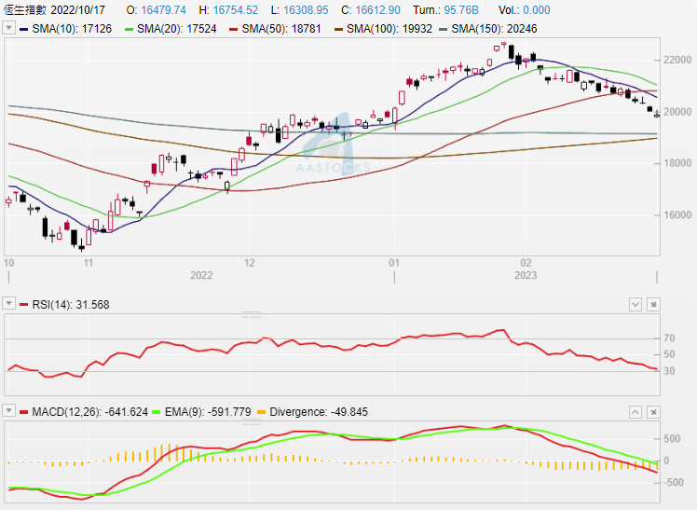
来源：AAStock
美國1月PCE數據強於市場預期，強化了市場對利率可能在更長時間內維持高位的預期，美滙指數上周五繼續衝高，創近七周新高至105.32，周線上漲1.33%，錄得9月底以來的最大升幅。美股和美債上周五應聲下挫，道指收市報32816點，下跌336點或1.02%；納指收市報11394點，跌195點或1.69%；標普500指數收報3970點，跌42點或1.05%。

港股連續四日低收，恒指上周五收報20010點，跌341點或1.68%。上週下跌3.4%，科指跌幅更達到5.8%。考慮到美股表現未轉升，港股後市走勢將轉弱，留意19500點支持。

- 重要新聞
- 海底撈(06862)：發布正面盈利預告，2022年實現轉虧為盈，淨利潤不低於13億元人民幣，上一年同期虧損人民幣41.61億元人民幣。
- 金茂服務(00816)：發盈喜，預期於截至2022年12月底止年度之股東應佔溢利，按年將錄得約80%至90%的增長。
- 巨濤海洋石油服務(03303)：發盈警，料去年轉虧最少1.8億人幣。
- 中電(00002)、信義光能(00968)、信義玻璃(00868)等將於今日公布全年業績。
- 市場動向分析
(1) 資金流向
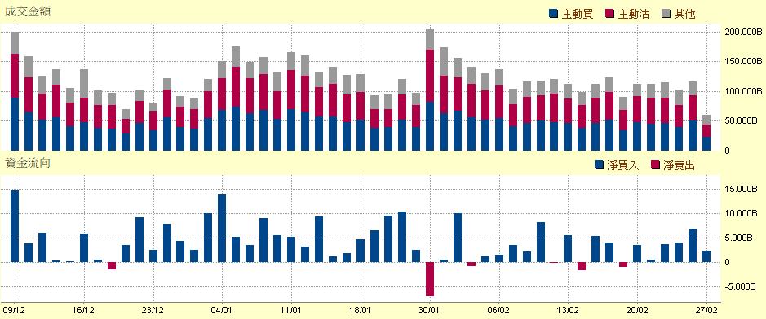
(2) 大市賣空比例
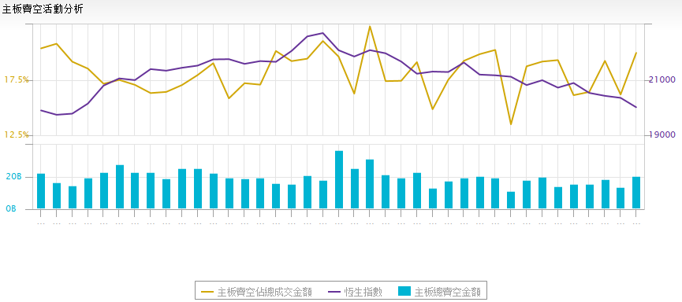

來源: ETNET
- 本周關注點
時間 | 事件 | 預測值 | 過去
2月27日 (一) | 美國核心耐用商品訂單 (月環比) (1月) | 0.1% | -0.2%
 | 美國未決房屋銷售 (月環比) (1月) | 1.0% | 2.5%
2月28日 (二) | 澳洲零售銷售 (月環比) (1月) | 1.2% | -3.9%
 | 加拿大國內生產總值(GDP) (月環比) (12月) | 0.1% | 0.1%
 | 美國諮商會消費者信心 (2月) | 108.5 | 107.1
3月1日(三) | 澳洲國內生產總值(GDP) (季度環比) (第四季) | 0.9% | 0.6%
 | 中國製造業PMI (2月) | 49.8 | 50.1
 | 中國非製造業PMI (2月) | 55.0 | 54.4
 | 中國匯豐製造業PMI (2月) | 51.3 | 49.2
 | 德國製造業PMI (2月) | 46.5 | 46.5
 | 德國失業人數變化 | 9K | -15K
 | 英國製造業PMI (2月) | 49.2 | 49.2
 | 德國居民消費價格指數(CPI) (同比) (2月) | 8.7% | 8.7%
 | 美國ISM製造業PMI (2月) | 48.0 | 47.4
 | 美國原油庫存 | — | 7.648M
3月2日 (四) | 歐盟區居民消費價格指數(CPI) (同比) (2月) | 8.2% | 8.6%
 | 美國初請失業金人數 | 197K | 192K
3月3日 (五) | 英國綜合採購經理指數 (PMI) (2月) | 53.0 | 53.0
 | 英國服務業PMI (2月) | 53.3 | 53.3
(1) 財經日曆
(2) 財報日曆 / IPO
時間 |  | 股份 |  |  | 期間 |  | 預測EPS (HKD) |  | 預測營收 (HKD)
2月27日 (一) |  | 2015理想汽車－Ｗ |  |  | 2022-12-31 |  | 0.53 |  | 20.441B
 |  | 778置富產業信託 REIT |  |  | 2022-12-31 |  | 0.18 |  | 897.882M
2月28日 (二) |  | 3339中國龍工 |  |  | 2022-12-31 |  | 0.09 |  | 6.258B
3月1日(三) |  | 1876百威亞太 |  |  | 2022-12-31 |  | — |  | 25.057B
 |  | 267中信股份 |  |  | 2022-12-31 |  | 1.42 |  | 371.494B
 |  | 9898微博－ＳＷ |  |  | 2022-12-31 |  | 4.12 |  | 3.537B
 |  | 2315百奧賽圖－Ｂ |  |  | 2022-12-31 |  | −0.55 |  | 393.397M
股票代碼 | 名稱 |  | 招股價 (HKD) | 每手股數 |  | 入場費($) |  | 招股日期 |  | 上市日期
2482 | 維天運通-H股 |  | 2.9-3.5 | 1,000 |  | 3,535 |  | 27/2-2/3 |  | 9/3
資料來源：HKET

免責聲明：本報告所載資料僅供參考之用。有關資料根據或源自偉祿亞太證券有限公司及偉祿亞太資產管理有限公司相信為可靠的資料，惟對該些資料的準確性或可靠性不作任何陳述或保證（明示或暗示）。而本報告所提供的資料或有關人士發表的意見並不構成及不應被視為買賣任何證券或投資的要約或該要約的招徠或懇求。偉祿亞太證券有限公司、偉祿亞太資產管理有限公司及其高級人員、雇員、代理人及聯屬公司可能於本報告中提及的證券或投資擁有利益，但對於你因使用或依賴本報告所提供的資料而（直接或間接）遭受的損失或後果概不負責。投資涉及風險，在做出任何投資決定前，投資者應該根據自身情況考慮投資產品相關的風險因素，並於時諮詢專業人士意見。以上內容未經香港證券及期貨事務監察委員會審閱。

